时序数据库CTSDB
表数据导入hdf示例说明

1 环境搭建及代码配置说明 3
1.1 环境搭建 3
1.1.1 程序代码里加入TBDS的hadoop权限认证 3
1.1.2 JSON依赖 3
1.2 配置说明 4
2 示例使用方法 5
2.1 开发实例demo 5
2.2 使用步骤 5
2.2.1 将tbdsDemo项目打包成为tbdsDemo-0.0.1-SNAPSHOT.jar 5
2.2.2 将fastjson-1.2.7.jar包拷贝到hadoop目录下 5
2.2.3 运行tbdsDemo-0.0.1-SNAPSHOT.jar 5

环境搭建及代码配置说明

环境搭建

程序代码里加入TBDS的hadoop权限认证
由于需要将CTSDB表的数据导入hdfs，需要加入hadoop的相关依赖及权限认证：
A：在pom.xml文件加入相关依赖，如下：
<dependency>
<groupId>org.apache.hadoop</groupId>
<artifactId>hadoop-client</artifactId>
<version>2.7.2-TBDS-4.0.3.3</version>
</dependency>
<dependency>
<groupId>org.apache.hadoop</groupId>
<artifactId>hadoop-common</artifactId>
<version>2.7.2-TBDS-4.0.3.3</version>
</dependency>
<dependency>
<groupId>org.apache.hadoop</groupId>
<artifactId>hadoop-hdfs</artifactId>
<version>2.7.2-TBDS-4.0.3.3</version>
</dependency>
B：在程序代码里面把四个参数添加到conf里面，如下：
conf.addResource(new Path("/etc/hadoop/conf/core-site.xml"));
conf.addResource(new Path("/etc/hadoop/conf/hdfs-site.xml"));

conf.set("hadoop.security.authentication","tbds");
conf.set("hadoop_security_authentication_tbds_secureid","a7KNzj5GhQvQBifzgshlTtyfCfUrPIisaQdb");
conf.set("hadoop_security_authentication_tbds_username","testuser");
conf.set("hadoop_security_authentication_tbds_securekey","OuKjeECY9bmIZk2LVai5uRlGMoWew4lQ");

UserGroupInformation.setConfiguration( conf );
UserGroupInformation.loginUserFromSubject(null);

JSON依赖
加入解析时序数据库CTSDB查询数据的JSON依赖包，fastjson-1.2.7.jar，pom.xml如下图：

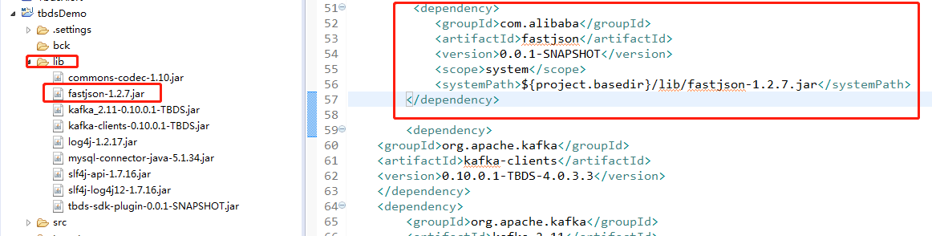

配置说明
配置参数说明如下：
##tbds 权限认证参数配置
hadoop.security.authentication=tbds
##注释掉hadoop_security_authentication_tbds_username配置时
##不走权限认证（在TBDS未开启权限认证时使用）
#hadoop_security_authentication_tbds_username=hdfs
hadoop_security_authentication_tbds_secureid=xxxx
hadoop_security_authentication_tbds_securekey=xxxx
##CTSDB数据库访问用户名
ctsdb.user=root
##CTSDB数据库访问密码
ctsdb.password=tbds123456
##CTSDB数据库访问地址
ctsdb.url=http://10.0.*.*:9200
##CTSDB数据导入HDFS存储的临时目录，目录不存在，会自动创建
ctsdb.dataInput=/root/kafkatest/ctsdb/
##CTSDB数据导入HDFS存储的目录，需要提前创建好
ctsdb.hdfsOutput=/ctsdb/output/
##CTSDB需要导入的数据表名称（导入HDFS）
ctsdb.tableName=ctsdb_tbds
##CTSDB需要导入数据表的列名称
ctsdb.colNames=0001,0002
#n*60000 一个批次查询60000条，设置多少个批次生成一个文件
#设置成5，表示5*600000条数据生成一个文件
ctsdb.fileDataSum=5
#test 测试用，运行多少个批次查询，示例采集26*60000条数据
ctsdb.runBatchSum=26
#10m 数据10分钟后会过期，过期后 scroll_id将变得无效，后续查询会失败
ctsdb.validDataTime=10m

示例使用方法

开发实例demo
地址：https://github.com/TBDSUDC/TBDSDemo

使用步骤

将tbdsDemo项目打包成为tbdsDemo-0.0.1-SNAPSHOT.jar

将fastjson-1.2.7.jar包拷贝到hadoop目录下
如：/usr/hdp/2.2.0.0-2041/hadoop/share/hadoop/common/

运行tbdsDemo-0.0.1-SNAPSHOT.jar
首先确认ctsdb.properties已按照配置说明修改完成，将tbdsDemo-0.0.1-SNAPSHOT.jar和ctsdb.properties拷贝到一台linux的一个目录下面，cd到这个目录，执行如下脚本：
注：如tbds未开启权限认证，需在运行脚本前导入：export HADOOP_USER_NAME=hdfs
hadoop jar tbdsDemo-0.0.1-SNAPSHOT.jar com.tencent.export.ExportDataFromTimeSeriesDB -conf ./ctsdb.properties
运行示例如下图：
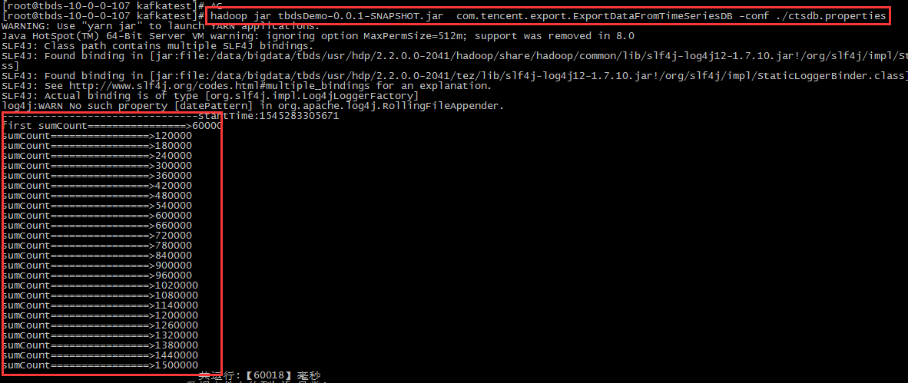

HDFS存储如下：
